# 前端笔试题

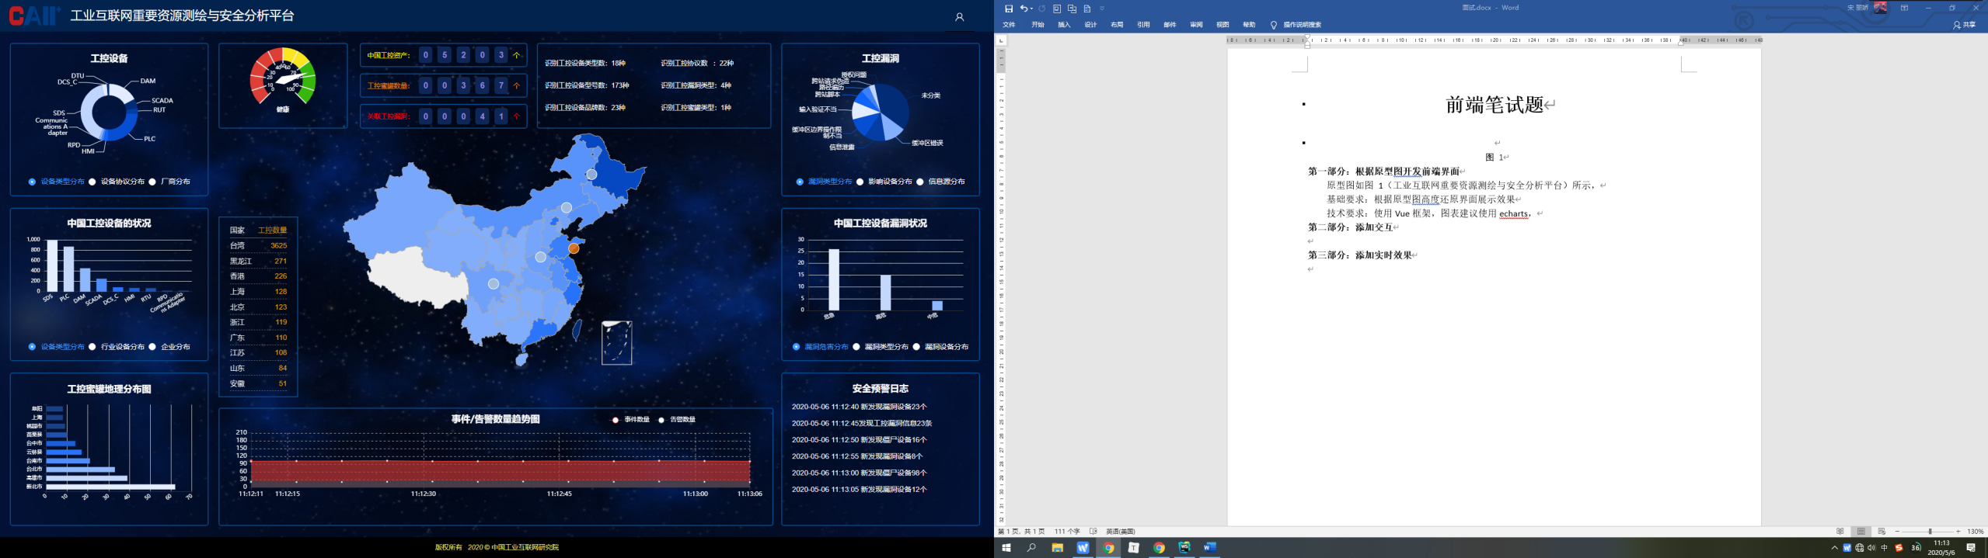

图 1

**第一部分：根据原型图开发前端界面**

原型图如图 1（工业互联网重要资源测绘与安全分析平台）所示，

基础要求：

根据原型图高度还原界面展示效果

技术要求：

框架必须使用Vue，图表建议使用echarts。

**第二部分：添加交互**

要求：

1. 安全预警日志每5秒向上滚动效果
2. 【工控设备】、【中国工控设备的状况】可点击label切换数据

**第三部分：添加数据**

要求：

1、【事件/告警数量趋势图】每5秒添加一条数据

**备注项：**

1. 第一部分为基础项必做项，第二、三部分为加分项
2. 时间为两天，[期间做完就可以提交至邮箱songlijiao@iie.ac.cn](mailto:期间做完就可以提交至邮箱zhangtong@iie.ac.cn)